什么是线程安全
要理解线程安全的概念，必须先理解以下知识点：
- 什么是临界资源：临界资源在多个进程或线程同时访问（读取和修改）时，可能会产生错误的运行结果，其最终的运行结果依赖于多个进程或线程的指令执行顺序。例如，全局变量、全局数组、全局缓冲区、全局链表、全局队列都是典型的临界资源。
- 多进程或多线程访问临界资源的为什么会出现结果错误：进程或线程中的指令执行是在操作系统的控制下，使用时间片轮转的方法，交替执行，各进程或线程的指令执行顺序是不可预知的，从而导致操作临界资源的最终结果不确定，这是一种错误。
- 什么是线程安全：线程安全就是通过对临界资源的访问加上互斥机制（通过使用信号量），从而保证多个线程访问临界资源不会出现错误。线程安全隐含的意思是“无论各个线程如何交替使用CPU执行指令，对于各种情况，各线程对临界资源的访问结果永远都是正确的”。
- 什么是非线程安全: 非线程安全就是至少存在一种线程执行序列，使得线程访问临界资源的结果出现错误，产生错误的原因是未对临界资源的访问实施保护，或者实施的保护措施不正确。
- 什么是线程安全的链表、队列、栈：就是多线程同时操作（包括查找、添加、删除等）链表、队列或栈，无论如何操作，都不会产生错误的结果。此处，链表、队列或栈就是一种临界资源。
- 如何实现线程安全的链表、队列、栈：使用信号量机制实现各种数据操作间的互斥。

具体举例如下：
1. 多次运行下面的代码，观察输出是否正确，思考产生错误的原因。
#include <windows.h>
#include <stdio.h>
#include <process.h>
volatile unsigned int gCount=0;

unsigned __stdcall FirstThreadFunc(void *pArguments)
{
int i;
for(i=0; i<100000000; i++){
gCount=gCount+1;
}
return 0;
}

unsigned __stdcall SecondThreadFunc(void *pArguments)
{
int i;
for(i=0; i<100000000; i++){
gCount=gCount+1;
}
return 0;
}

int main()
{
HANDLE hThread[2];
unsigned threadID[2];

hThread[0] = (HANDLE)_beginthreadex(NULL, 0, FirstThreadFunc, NULL, 0, &threadID[0]);
hThread[1] = (HANDLE)_beginthreadex(NULL, 0, SecondThreadFunc, NULL, 0, &threadID[1]);

WaitForSingleObject(hThread[1],INFINITE);
WaitForSingleObject(hThread[1],INFINITE);

// Destroy the objects.
CloseHandle(hThread[0]);
CloseHandle(hThread[1]);

printf("%d\n",gCount);
return 0;
}
该程序在main函数中创建了两个线程，每个线程分别对全局变量gCount进行100000000次的加1操作，在两个线程运行结束后，在主函数中输出最终的运行结果【即printf("%d\n",gCount);】。
按理说该结果应该是200000000，但多次运行后发现，并不是每次运行的结果都正确，部分如下图所示。

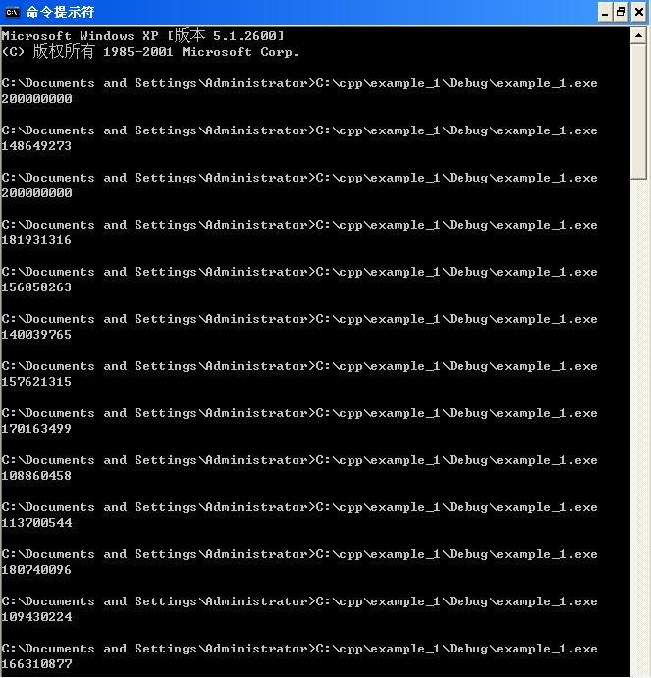

2. 下面的代码创建一个链表，创建两个子线程，每个子线程分别向该链表的末尾插入500000个节点【通过AddTail函数】。在两个线程运行结束后，使用stat函数统计当前链表中一共有多少个节点。按理说应该是有1000000个节点，多次运行该程序，观察输入结果是否正确，并思考产生错误的原因。

#include <iostream>
#include <windows.h>
#include <process.h>

using namespace std;

const int NODENUM=500000;

struct node{
int id;
char name[20];
struct node* pNext;
};

struct node *pHead=NULL, *pTail=NULL;

void AddTail(node* pNode){
if(pHead == NULL){
//当前链表为空链表
pHead=pNode;
pTail=pNode;
pNode->pNext=NULL;
}
else{
//当前链表不空
pTail->pNext=pNode;
pTail=pNode;
pTail->pNext=NULL;
}
}

void print()
{
struct node *pCur;
pCur=pHead;
while(pCur != NULL) {
printf("%d\n", pCur->id);
pCur=pCur->pNext;
}
printf("=========================\n");
}

void stat()
{
int count=0;
struct node *pCur;

printf("Begin stating....\n");
pCur=pHead;
while(pCur != NULL) {
count++;
pCur=pCur->pNext;
}
printf("total number of nodes : %d\n",count);
}

unsigned __stdcall threadTest1(void *pArg)
{
struct node* p;
int i;
for(i=0; i<NODENUM; i++){
p=new node;
p->id=i;
AddTail(p);
}
return 0;
}

unsigned __stdcall threadTest2(void *pArg)
{
struct node* p;
int i;
for(i=0; i<NODENUM; i++){
p=new node;
p->id=i + NODENUM;
AddTail(p);
}
return 0;
}

int main()
{
HANDLE hThread[2];

hThread[0]=(HANDLE)_beginthreadex(NULL,0,threadTest1,NULL,0,NULL);
hThread[1]=(HANDLE)_beginthreadex(NULL,0,threadTest2,NULL,0,NULL);

WaitForSingleObject(hThread[0],-1);
WaitForSingleObject(hThread[1],-1);

stat();

CloseHandle(hThread[0]);
CloseHandle(hThread[1]);
return 0;
}

编译并运行该程序，部分输出结果如下图，结果与预期的数字相去甚远：
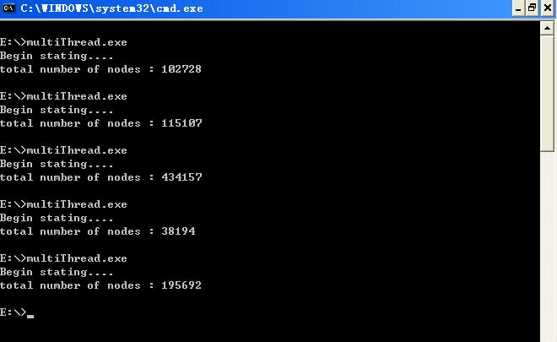
3. 程序1错误的原因：gCount全局变量的值会在多个线程中修改，所以gCount就是一个临界资源，对gCount的访问要通过互斥信号量保护。具体分析请参考操作系统第二章的课件。

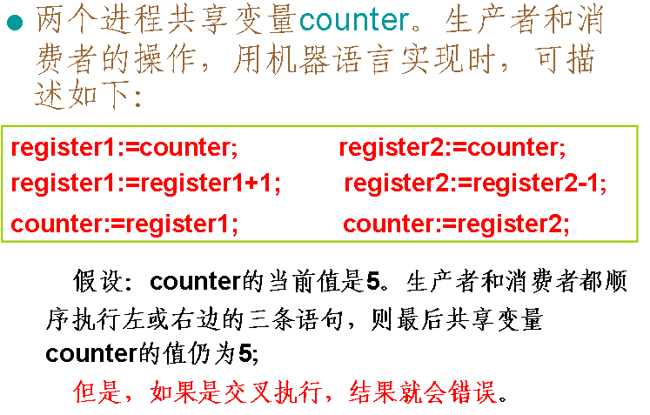
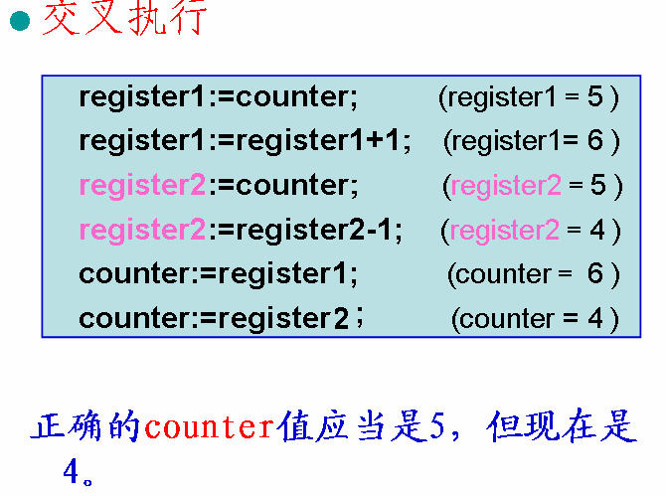

如何修改，使其正确？使用wait操作和signal操作进行保护。修改后的代码如下：
#include <windows.h>
#include <stdio.h>
#include <process.h>
HANDLE hMutex;
volatile unsigned int gCount=0;

unsigned __stdcall FirstThreadFunc(void *pArguments)
{
int i;
for(i=0; i<100000000; i++){
WaitForSingleObject(hMutex,-1);
gCount=gCount+1;
ReleaseMutex(hMutex);
}
return 0;
}

unsigned __stdcall SecondThreadFunc(void *pArguments)
{
int i;
for(i=0; i<100000000; i++){
WaitForSingleObject(hMutex,-1);
gCount=gCount+1;
ReleaseMutex(hMutex);
}
return 0;
}

int main()
{
HANDLE hThread[2];
unsigned threadID[2];

hMutex = CreateMutex(NULL,FALSE,NULL);

hThread[0] = (HANDLE)_beginthreadex(NULL, 0, FirstThreadFunc, NULL, 0, &threadID[0]);
hThread[1] = (HANDLE)_beginthreadex(NULL, 0, SecondThreadFunc, NULL, 0, &threadID[1]);

WaitForSingleObject(hThread[1],INFINITE);
WaitForSingleObject(hThread[1],INFINITE);

// Destroy the objects.
CloseHandle(hThread[0]);
CloseHandle(hThread[1]);
CloseHandle(hMutex);
printf("%d\n",gCount);
return 0;
}

4. 程序2错误的原因：链表会被多个线程同时访问，因此链表是一种临界资源，需要保护。考虑如下两种情况：
（1）如果链表为空，两个线程同时向链表中添加节点，会有什么后果？【考虑线程执行是分时间片的，各线程是断断续续、交替执行的。】
if(pHead == NULL){
//当前链表为空链表
pHead=pNode;
pTail=pNode;
pNode->pNext=NULL;
}
pHead和pTail最终会指向哪个节点？
（2）如果链表已有节点，此刻两个线程同时向链表中添加节点，会有什么后果？【考虑线程执行是分时间片的，各线程是断断续续、交替执行的。】
else{
//当前链表不空
pTail->pNext=pNode;
pTail=pNode;
pTail->pNext=NULL;
}
如何保护？通过信号量互斥机制进行保护，保证每次仅有一个线程能够执行链表修改的操作。

